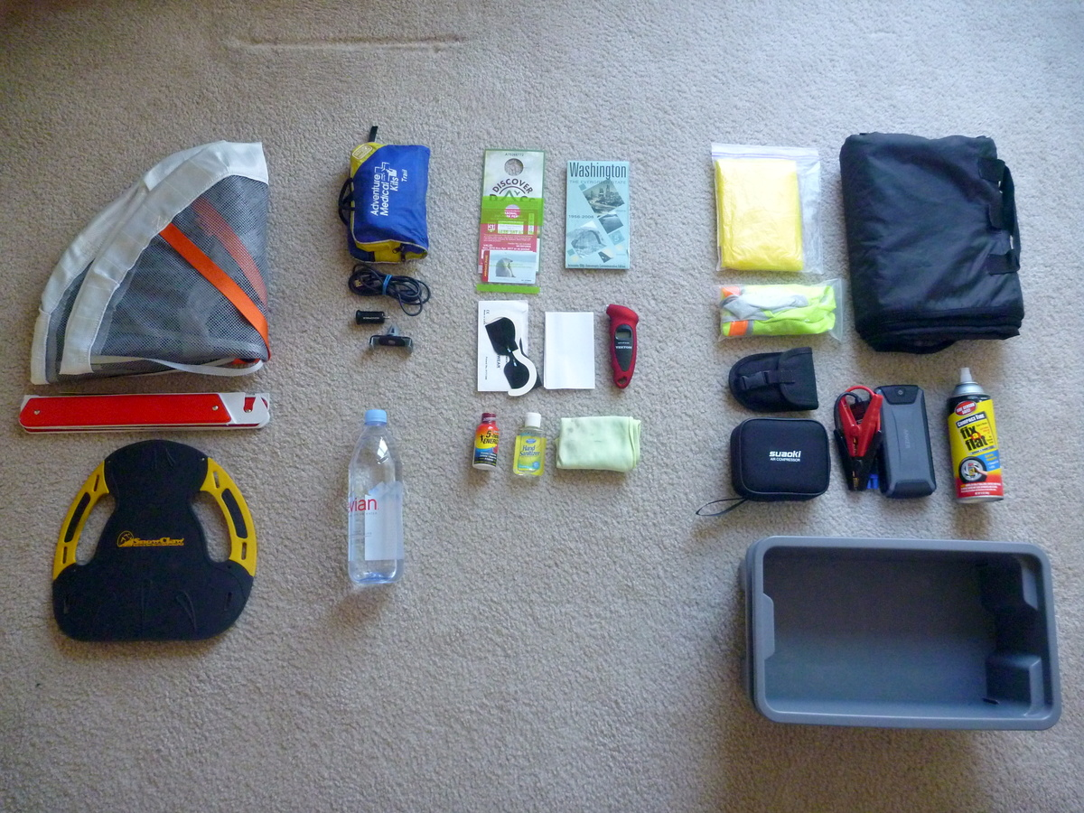

**23**

**21**

**18**

**17**

**13**

**12**

**10**

**4**

**8**

3

**1**

**11**

**22**

**20**

**24**

**19**

**9**

**5**

**6**

**7**

**16**

**15**

**14**

**2**